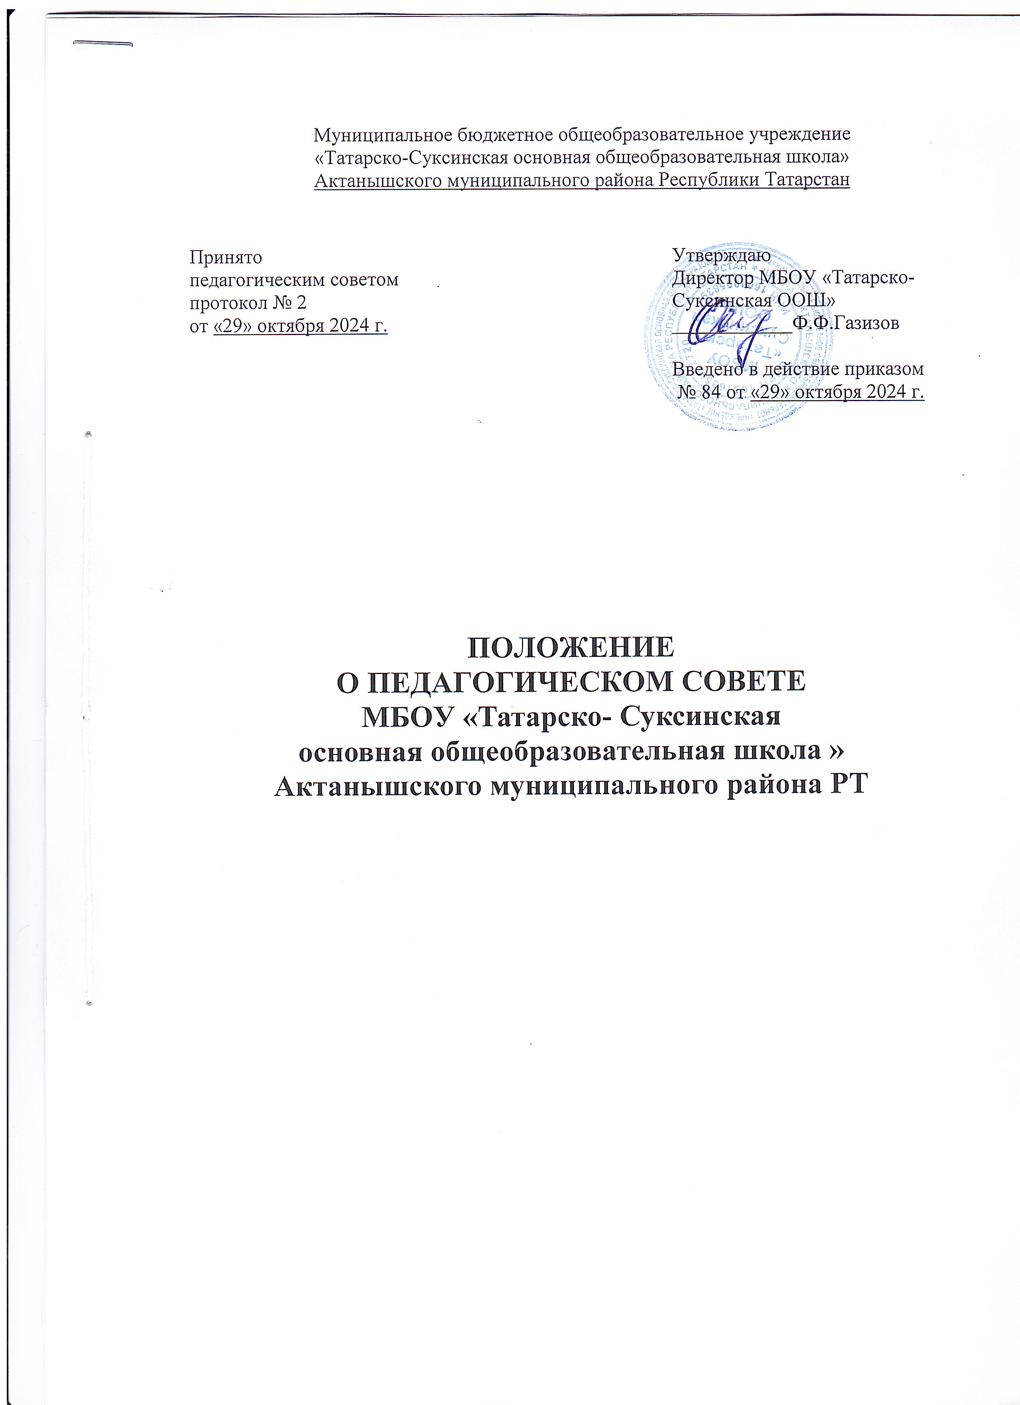

1. Общие положения
1.1. Настоящее положение разработано на основе Федерального закона от 29.12.2012 года № 273-ФЗ «Об образовании в Российской Федерации», Устава муниципального бюджетного общеобразовательного учреждения «Татарско-Суксинская основная общеобразовательная школа» (далее – Школа).
1.2. Педагогический совет является постоянно действующим коллегиальным органом Школы.
1.3. Педагогический совет образуют сотрудники Школы, включая совместителей, занимающие должности педагогических и руководящих работников согласно Номенклатуре должностей педагогических работников организаций, осуществляющих образовательную деятельность, должностей руководителей образовательных организаций, утвержденной Постановлением Правительства Российской Федерации от 08.08.2013 года № 678. Каждый педагог с момента приема на работу до расторжения трудового договора является членом педагогического совета.
1.4. В своей деятельности педагогический совет руководствуется Конвенцией ООН о правах ребенка, федеральным законодательством, законодательством Республики Татарстан в сфере образования и социальной защиты, уставом Школы и настоящим Положением.
1.5. Педагогический совет избирает из своего состава председателя педагогического совета и секретаря педагогического совета сроком на один учебный год.
1.6. Заседания педагогического совета являются открытыми: на них могут присутствовать представители всех групп участников образовательных отношений: родители (законные представители) учащихся, представители учредителя Школы, а также заинтересованные представители органов местного самоуправления, общественных объединений.

2. Компетенция педагогического совета
2.1. Педагогический совет определяет:
- основные направления образовательной деятельности Школы, в том числе теоретико-методологические аспекты и основания нововведений и инноваций, планируемых к реализации в Школе;
- пути дифференциации образовательного процесса;
-направления и пути реализации федеральных государственных образовательных стандартов;
- список учебников в соответствии с утвержденным федеральным перечнем учебников, рекомендованных к использованию при реализации имеющих государственную аккредитацию образовательных программ начального общего, основного общего, среднего общего образования, а также учебных пособий, допущенных (рекомендованных) к использованию при реализации указанных образовательных программ;
- формы, периодичность и порядок проведения промежуточной аттестации учащихся;
- направления работы по предупреждению и ликвидации академической неуспеваемости учащихся;
- пути совершенствования воспитательной работы.
2.2. Педагогический совет осуществляет:
- изучение и внедрение в практику работы Школы новых технологий, методик, методов и приемов;
- анализ степени достижения планируемых результатов освоения основной образовательной программы Школы;
- информационно-аналитическую работу на основе достижений психолого- педагогической науки и практики образования, в том числе анализ качества подготовки учащихся и выпускников Школы, анализ работы Школы;
- изучение, обобщение результатов деятельности педагогического коллектива в целом и по определенному направлению;
- выбор учебно-методического обеспечения, образовательных технологий;
- координацию внутренней системы оценки качества образования в Школы;
- контроль реализации своих решений, соблюдения локальных нормативных актов, регламентирующих образовательный процесс;
- организацию методической работы, в том числе участие в организации и проведении методических мероприятий.
2.3. Педагогический совет участвует:
- в разработке основных образовательных программ Школы начального общего, основного общего и среднего общего образования;
- в разработке программы развития Школы;
- в разработке локальных нормативных актов Школы, обеспечивающих реализацию федеральных государственных образовательных стандартов;
- в определении и анализе условий, необходимых для реализации федеральных государственных образовательных стандартов;
- в разработке различных программ и планов развития Школы, в том числе долгосрочных, среднесрочных и краткосрочных;
- в разработке локальных нормативных актов Школы, регламентирующих организацию образовательного процесса.
2.4. Педагогический совет рассматривает/заслушивает:
- отчет директора Школы и его заместителей с анализом работы за учебный год;
- отчеты председателя методического совета, руководителей методических объединений;
- отчеты педагогических работников;
- доклады представителей организаций и учреждений, взаимодействующих со Школой по вопросам образования;
- итоговые документы контрольно-надзорных органов о результатах контрольно- надзорных мероприятий.
2.5. Педагогический совет принимает:
- основные образовательные программы Школы начального общего, основного общего и среднего общего образования;
- программу развития Школы;
- учебный план;
- УМК;
- график аттестации и повышения квалификации педагогических кадров;
- план учебно-воспитательной работы Школы на учебный год;
- календарный учебный график;
- график мониторинга качества образования;
- рабочие программы;
- локальные нормативные акты Школы, регламентирующие организацию образовательного процесса.
2.6. Педагогический совет принимает решения:
- о форме, периодичности и порядке проведения текущего контроля и промежуточной аттестации, определенной Учебным планом;
- о форме, периодичности и порядке проведения самообследования, обеспечении функционирования внутренней системы оценки качества образования;
- о допуске учащихся 9 и 11 классов к государственной итоговой аттестации;
- о переводе учащихся в следующий класс, условном переводе в следующий класс или об оставлении их на повторный год обучения, переводе на обучение по адаптированным образовательным программам либо на обучение по индивидуальному учебному плану;
- о зачете результатов освоения учащимися Школы учебных предметов других организаций, осуществляющих образовательную деятельность;
- о выпуске из Школы, выдаче документов установленного образца об образовании (аттестатов об основном общем и среднем общем образовании);
- о награждении учащихся Школы;
- об отчислении обучащегося из Школы в случаях, предусмотренных законом и Уставом Школы;
- о поддержании творческих поисков и опытно экспериментальной работы педагогических работников;
- о создании рабочих групп педагогических работников по отдельным направлениям деятельности;
- о представлении педагогических работников Школы к награждению отраслевыми и ведомственными наградами;
- о применении к учащимся мер воспитательного воздействия, в соответствии с Правилами внутреннего распорядка учащихся Школы;
- о создании временных творческих объединений с приглашением специалистов различного профиля.
2.7. Педагогический совет может принимать решения об объявлении конкурса на замещение педагогических должностей и утверждать его условия.
2.8. Педагогический совет способствует повышению квалификации педагогических работников, развитию их творческих инициатив по использованию и совершенствованию методик образовательного процесса и образовательных технологий, в том числе дистанционных образовательных технологий.
2.9. Педагогический совет оказывает содействие деятельности общественных объединений обучающихся, родителей (законных представителей) несовершеннолетних обучающихся, осуществляемой в Школе, и не запрещенной законодательством Российской Федерации, путем рассмотрения мотивированных предложений указанных объединений по совершенствованию управления Школой, а так же при принятии локальных актов, затрагивающих их права и законные интересы.

3. Права педагогического совета.
3.1. В соответствии со своей компетенцией, установленной настоящим Положением, педагогический совет имеет право:
- обращаться к администрации Школы, коллегиальным органам управления Школы и получать информацию по результатам рассмотрения обращений;
- приглашать на свои заседания учащихся и их родителей (законных представителей);
- любых специалистов для получения квалифицированных консультаций;
- разрабатывать локальные нормативные акты Школы, регламентирующие организацию образовательного процесса;
- разрабатывать образовательную программу Школы, программу развития Школы ;
- разрабатывать критерии оценивания результатов обучения; давать разъяснения и принимать меры по рассматриваемым обращениям, по соблюдению локальных актов Школы;
- рекомендовать разработки педагогических работников Школы к публикации;
- рекомендовать работникам Школы повышение квалификации; - рекомендовать представителей Школы для участия в профессиональных конкурсах.
4. Ответственность педагогического совета
4.1. Педагогический совет несет ответственность за:
- соблюдение в процессе осуществления деятельности законодательства Российской Федерации в сфере образования;
- соответствие принятых решений действующему законодательству и локальным нормативным актам Школы;
- качественное и своевременное выполнение планов и решений, в том числе направленных на совершенствование деятельности Школы;
- содержание дополняется, конкретизируется в зависимости от специфики деятельности Школы;
- педагогически целесообразный выбор и реализацию в полном объеме образовательных программ в соответствии с основной образовательной программой Школы;
- квалифицированную и объективную оценку деятельности Школы;
- выполнение плана своей работы;
- результаты деятельности Школы.
5. Регламент работы педагогического совета
5.1. Педагогический совет Школы созывается председателем по мере надобности, но не реже четырех раз в год. При необходимости проводятся внеочередные педагогические советы по требованию не менее одной трети его состава.
5.2. Тематика заседаний педагогического совета включается в годовой план работы Школы с учетом целей и задач работы Школы и утверждается на первом в учебном году заседании педагогического совета.
5.3. Работой педагогического совета руководит председатель педагогического совета.
5.4. Время, место, повестка дня заседания педагогического совета и проект решения педагогического совета сообщается не позднее, чем за две недели до его проведения с целью подготовки каждого педагога к обсуждению темы и обнародуется секретарем педагогического совета на информационном стенде Школы для педагогических работников.
5.5. Для подготовки и проведения педагогического совета создаются инициативные группы педагогов.
5.6. Решения педагогического совета принимаются открытым голосованием простым большинством голосов. Решения считаются правомочными, если на заседании педагогического совета Гимназии присутствовало не менее двух третей состава, и считаются принятыми, если за решение проголосовало более половины присутствовавших на заседании. При равном количестве голосов решающим является голос председателя педагогического совета Школы. Процедура голосования определяется педагогическим советом Школы
5.7. Решения педагогического совета, утвержденные руководителем Школы путем издания соответствующего приказа, становятся обязательными для всех членов педагогического коллектива.
5.8. Организацию выполнения решений педагогического совета осуществляет директор Школы и ответственные лица, указанные в решении. Результаты этой работы сообщаются членам педагогического совета на последующих его заседаниях.

6. Делопроизводство педагогического совета
6.1. Заседания педагогического совета оформляются протоколом. Протоколы ведутся в электронном виде. Печатный вариант протоколов и приложений к педагогическому совету (по необходимости в виде доклада, презентации и др.) прошнуровываются, нумеруются постранично, скрепляются подписью директора Школы и печатью Школы.
6.2. Протокол педагогического совета составляется не позднее 5 дней после его завершения. В протоколе указываются:
- дата проведения педагогического совета;
- количество присутствующих (отсутствующих) членов педагогического совета; - приглашенные лица (ФИО, должность);
- вопросы повестки дня; - выступающие лица;
- ход обсуждения вопросов;
- предложения, рекомендации и замечания членов педагогического совета и приглашенных лиц;
- количество голосов, поданных «за», «против» и «воздержался» по каждому вопросу, поставленному на голосование;
- решение педагогического совета.
6.3. Протоколы подписываются председателем и секретарем педагогического совета.
6.4. Нумерация протоколов ведется от начала учебного года.
6.5. Книга протоколов педагогического совета входит в его номенклатуру, хранится в делах Школы и передается по акту (при смене руководителя, передаче в архив).

